附件2

实验室安全知识学习与准入考试

操作指南

一、电脑端

1. 登录网址（<https://ehs.cpu.edu.cn/learn/index.htm>），点击“统一身份认证登录”。

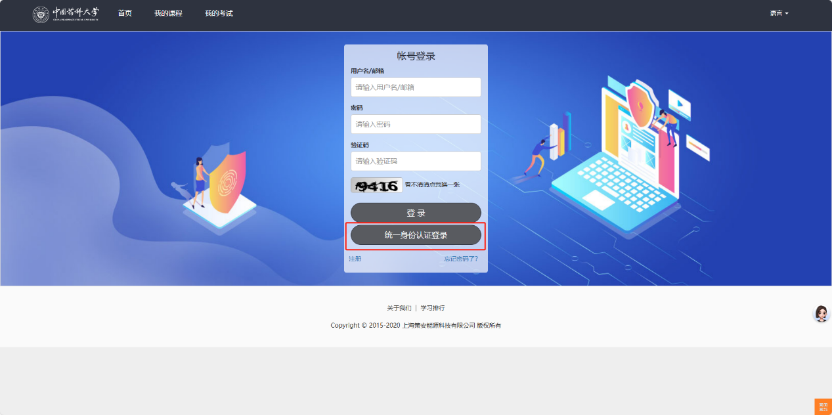

2. 输入学号及密码登录。

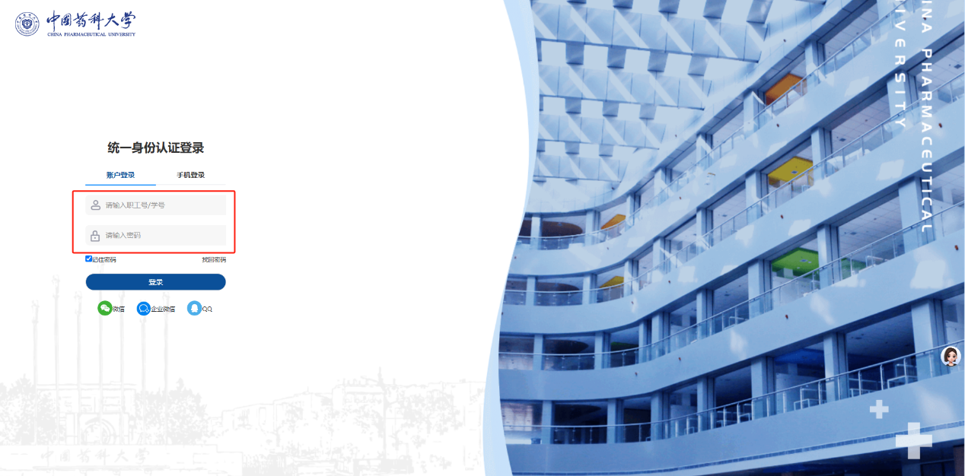

3. 点击左上角“我的课程”。



4. 点击“播放”，开始课程学习。待所有课程学习完毕后（学习进度条达到100%），点击“考试”，可重复考试，取最高分计入最终成绩。

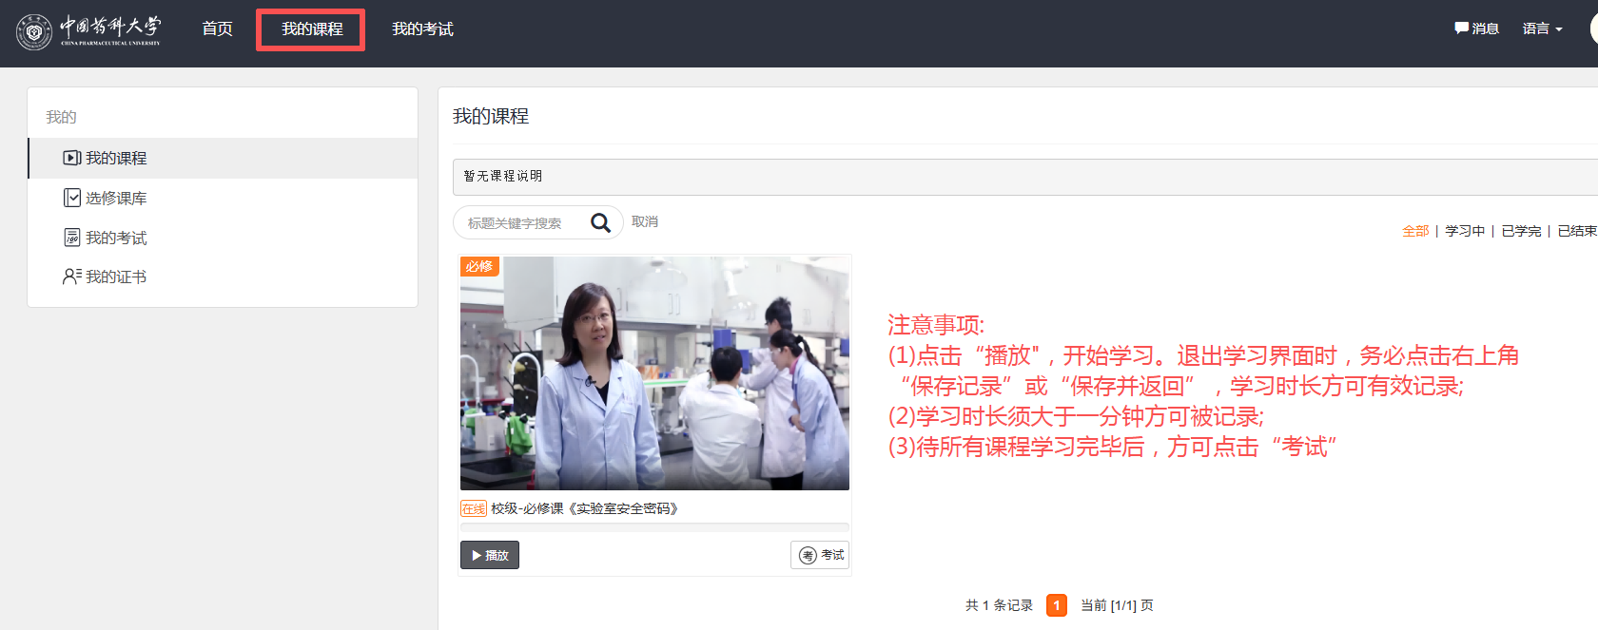

5. 学习时，如需退出界面，务必点击右上角“保存记录”或“保存并退出课程”，学习时长方可有效记录。学习时长须大于1分钟方可被记录。

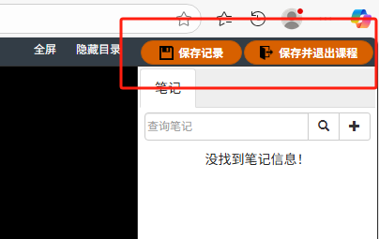

二、手机操作

1. 微信搜索“药大实验室安全”小程序，或者微信扫码，统一身份认证登录

